Сотрудники Адыгейского филиала «Россети Кубань» вышли в финал престижного конкурса «Лидеры энергетики»

Пресс-релиз
30.08.2019

В Челябинске во дворце спорта «Трактор» открылся финальный этап Всероссийского конкурса «Лидеры энергетики». Среди экспертов соревнований – гендиректор «Россети Кубань» Сергей Сергеев. В составе команды кубанских энергетиков 18 человек, в число которых вошли трое сотрудников Адыгейского филиала.
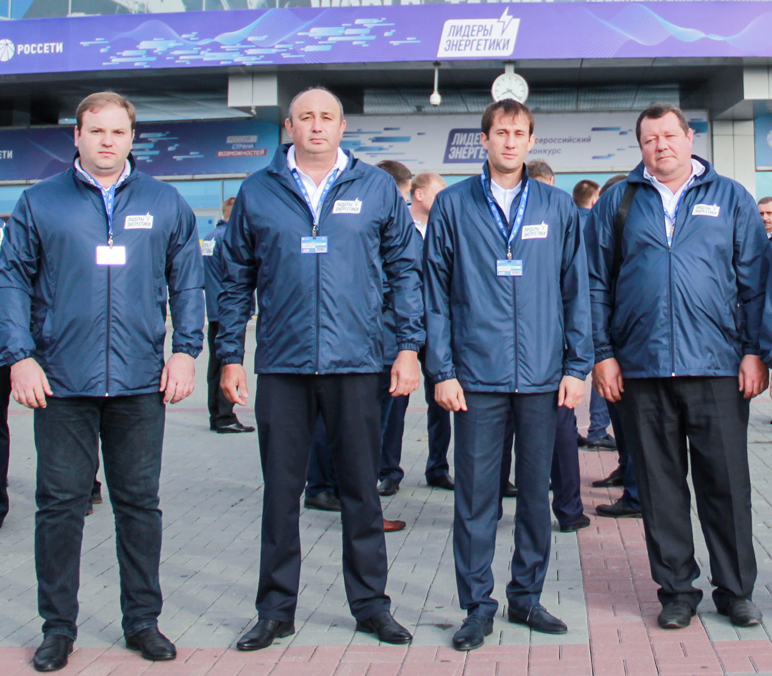
Итоговое мероприятие «Лидеров энергетики» проводится по методике и правилам конкурса «Лидеры России». 440 инженеров, работников электросетевых компаний России, успешно прошедших отборочные испытания, в командах по 10 человек за круглыми столами сегодня будут работать над профильными кейсами по актуальным вопросам функционирования электросетевого комплекса.
Накануне соревновательного дня гендиректор «Россети Кубань» Сергей Сергеев, возглавляющий кубанскую делегацию на Всероссийском съезде энергетиков в Челябинске, обратился к сотрудникам с напутствием и пожелал успехов в прохождении итоговых заданий профессиональных соревнований.
Работу конкурсантов будут оценивать приглашённые эксперты, в том числе, победители конкурса «Лидеры России», руководители Министерства энергетики РФ и предприятий группы «Россети».
По его итогам определятся лучшие 100 специалистов, которые будут рассматриваться в приоритетном порядке для замещения руководящих должностей в структуре группы компаний «Россети».
За включение в «кадровый резерв» компании соревнуются трое сотрудников Адыгейских электрических сетей: Нальбий Набоков, начальник Красногвардейского РЭС; Сергей Катаев, начальник Белореченского РЭС и Рустам Тлиап, начальник Майкопского РЭС.
Приветствие участникам конкурса направил Председатель Правительства Российской Федерации Дмитрий Медведев. В телеграмме премьер-министра, в частности, говорится:
«Современный энергетический комплекс – одно из главных условий развития экономики и социальной сферы. Сегодня перед отраслью стоят новые масштабные задачи. Их решение невозможно без вас, талантливых, целеустремленных, амбициозных людей, с которыми мы связываем большие надежды. Ведь именно вы обладаете ярким, нестандартным мышлением, которое позволяет воплощать самые смелые и передовые идеи. Уверен, что вам удастся продемонстрировать не только глубокие знания, но и особые лидерские качества».
– Участники конкурса – руководители РЭС «Россетей» и аналогичных им подразделений в других компаниях – это без преувеличения интеллект и руки системной надежности всего электросетевого комплекса России. Принимая решение о запуске конкурса «Лидеры энергетики» мы хотели, в первую очередь, подчеркнуть, насколько эта категория управленцев важна для отрасли, – подчеркнул генеральный директор компании «Россети» Павел Ливинский.
Как отметил глава холдинга, выступая на открытии, «проигравших в конкурсе нет».
– Участие в финале – это отличный шанс проявить себя, а для руководителей предприятий, присутствующих сегодня здесь, это прекрасная возможность посмотреть, на что способны их сотрудники, – сказал Павел Ливинский.

«Россети Кубань» (маркетинговый бренд ПАО «Кубаньэнерго») отвечает за транспорт электроэнергии по сетям 110 кВ и ниже на территории Краснодарского края и Республики Адыгея. Входит в группу «Россети». В составе энергосистемы 11 электросетевых филиалов (Краснодарские, Сочинские, Армавирские, Адыгейские, Тимашевские, Тихорецкие, Ленинградские, Славянские, Юго-Западные, Лабинские, Усть-Лабинские). Общая протяженность линий электропередачи достигает 90 тыс. км. Площадь обслуживаемой территории – 83,8 тыс. кв. км с населением более 5,5 млн человек. «Россети Кубань» – крупнейший налогоплательщик региона. Телефон горячей линии: 8-800-100-15-52 (звонок по России бесплатный).
Компания «Россети» является оператором одного из крупнейших электросетевых комплексов в мире. Управляет 2,35 млн км линий электропередачи, 507 тыс. подстанций трансформаторной мощностью более 792 ГВА. В 2018 году полезный отпуск электроэнергии потребителям составил 761,5 млрд кВт·ч. Численность персонала группы компаний «Россети» – 220 тыс. человек. Имущественный комплекс компании «Россети» включает 35 дочерних и зависимых обществ, в том числе 15 межрегиональных, и магистральную сетевую компанию. Контролирующим акционером является государство в лице Федерального агентства по управлению государственным имуществом РФ, владеющее 88,04 % долей в уставном капитале.

Контакты:
Дирекция по связям с общественностью ПАО «Кубаньэнерго»
Тел.: (861) 212-24-68; e-mail: sadymva@kuben.elektra.ru

